浙江大学2019届毕业生春季综合招聘会

交费说明
一、综合招聘会交费方式
展位费为600元/展位，可通过以下方式支付：
1、 公对公转账
交费时间：以短信通知的截止时间为准。
户名 | 开户行名称 | 账号
浙江大学 | 工行杭州市浙大支行 | 1202024609908808891
2、 现金支付
交费时间：以短信通知的截止时间为准。
交费地点：浙江大学玉泉校区永谦学生活动中心B208室
注意：公对公转账一定要备注“单位名称及3.13场租费”，转账成功后请务必上传付款凭证（截图）以便工作人员确认。付款凭证上传完毕后工作人员将在7到10个工作日内确定款项是否到账，10个工作日后若发现工作人员仍未确认请打电话联系0571-87951536。
3、 网站在线支付（暂定2019年2月22日10:00后开通）
交费时间：以短信通知的截止时间为准。
二、交费注意事项
1、交费前一定要确认本单位是否报名成功，报名成功后方可交费。
2、预先交费的参会单位，在报名系统中一定要准确填写开票信息。
3、对于本次招聘会我中心统一开具“浙江省增值税普通发票”，参会单位在招聘会现场直接领取发票。
4、转账后不予退款。
附交费凭证上传流程：
1）、用人单位登录：
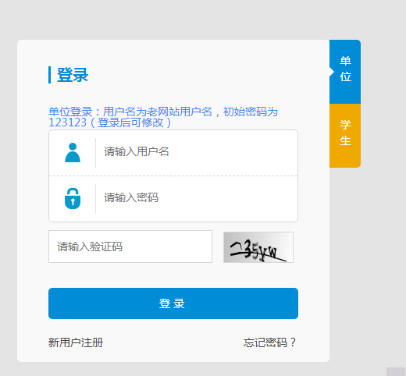
2）、登录成功后，点击“申请双选会”，选择报名成功的场次，再点击“上传交费凭证”。
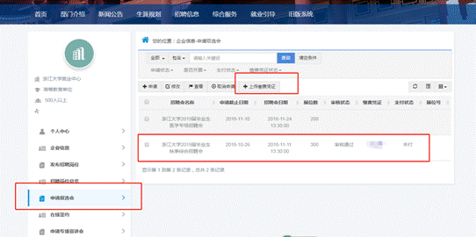

浙江大学就业指导与服务中心
2019年01月12日

